Git 文档

什么是git
Git不是一项技术，只是一个工具。用来对代码进行版本控制。
在实际开发中，我们做的项目可能比较庞大，需求也不是很固定，那么我们写的代码有可能删了写，写了删，还可能会有很多版本，上线版，测试版，开发版，完全依赖手工管理将会非常麻烦且容易出错，所以就需要专用工具对代码进行版本管理。
学习Git主要是学习Git的基本操作方法。

二．常见代码版本控制工具及git相关概念
如：git(分布式),svn(集中式)等
Git主要特点:
A 记录快照而非差异（切换快，占用磁盘空间较高，空间换时间）
B 所有操作基本都是本地执行（不受网络状态影响）
Git三个区域:
工作区
暂存区
版本库
被Git管理的文件的三个状态
已修改 modified 工作区
已暂存 staged 暂存区
已提交 commited 版本库

三．git的安装
不需任何设置，一路next(下一步)即可

git的使用

第一步：配置用户信息
作用：代码是由哪个人员开发的
git config --global user.name “Victor”;
git config --global user.email “yangshunli@itcast.cn”
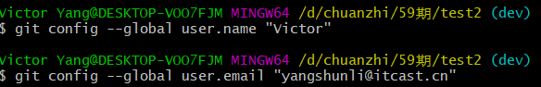
注意：这里的用户名与邮箱是全局配置的，以后再做新的项目时就不需要再次配置了

第二步：找到你所在项目的根目录或创建新目录.
例如：test目录，右键打开git bash 出现一个黑窗口，输入 git init
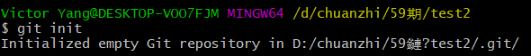
此时，就在项目中创建了一个存储数据的仓库。
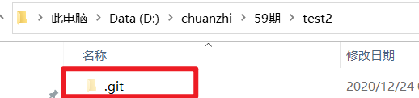

第三步：将代码放入到git仓库中

将代码放入到仓库的暂存区(仓库的大门口)
如：git add abc.txt

将代码放入到仓库(真正的存储区)
如：git commit -m “提交的说明”
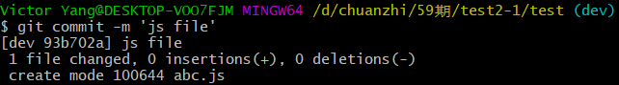
此时，就完了成代码的版本保存。（这是第一个版本）

继续完成代码的开发
重复上面的两个步骤

五．git的状态查看git status
工作区中文件的两大类共四种状态:
A untracked 未被跟踪
B tracked unmodified modified staged
最终要使所有文件处于unmodified状态，即与版本库中状态一致
- 当我们修改了代码，并没有提交到暂存区或仓库中时
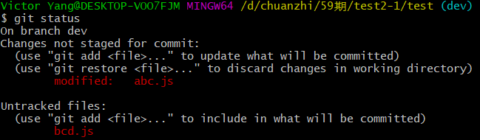
提示信息显示文件是红色的
modified之前提交过的文件有修改 ，untracked files表示 有新增文件 尚未添加到暂存区
- 当我们修改了代码并且将代码提交到了暂存区，而没有将代码提交到真正的仓库中时
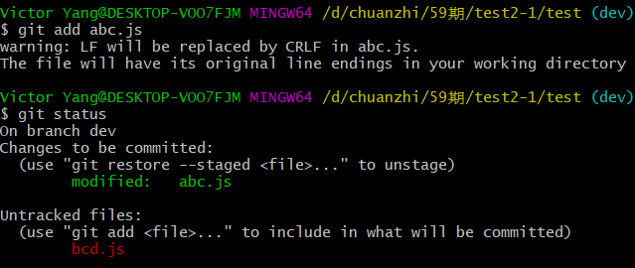
提示信息显示文件是绿色的;未提交到暂存区的文件仍显示红色
- git diff 文件名 可比较当前文件和版本库中最新文件的差异
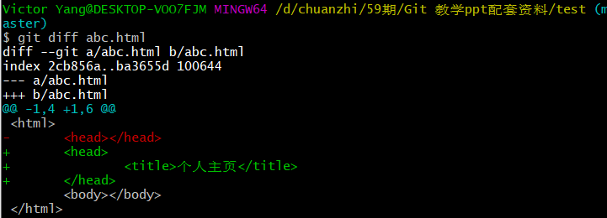

多文件提交 git add .
当我们代码程序由多个文件组成时，可以一次性将所有的文件保存到暂存区。
第一步：git add . (.代表当前所有的文件)
第二步：git commit -m “提交说明”
再一次性将暂存区中所有的文件都提交到仓库中
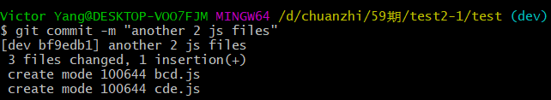

直接提交代码到仓库中
不经过暂存区直接将代码提交到仓库
git commit -a -m ‘提交说明’
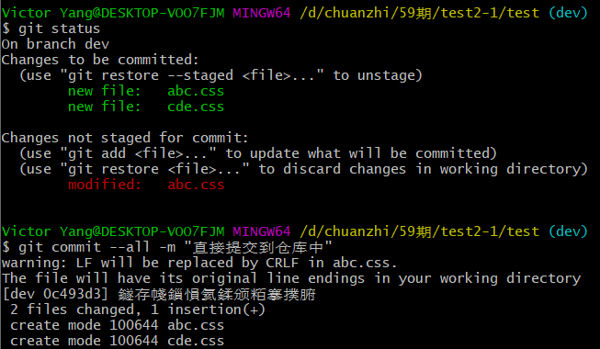

七．git忽略文件 .gitignore
在项目的根目录中建立一个文件,命名为.gitignore
在这个文件中可以配置不提交到仓库中的文件及文件夹
注意：以 “/”开头
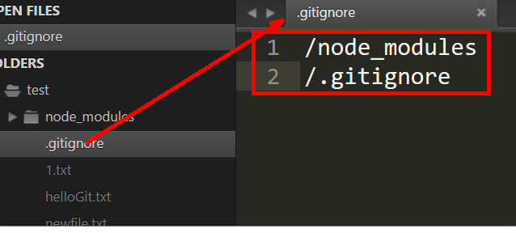

八．查看日志
git log 注意：git log 查看日志只能查看当前版本以前的提交记录

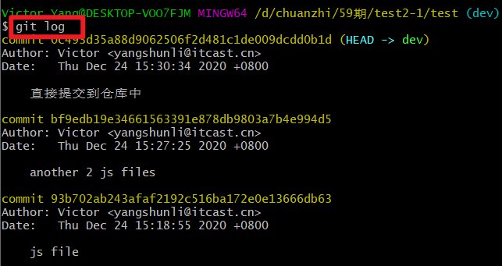
git log --oneline 以一行的形式查看日志
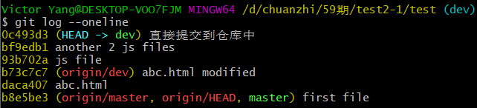
git reflog 查看所有的提交记录
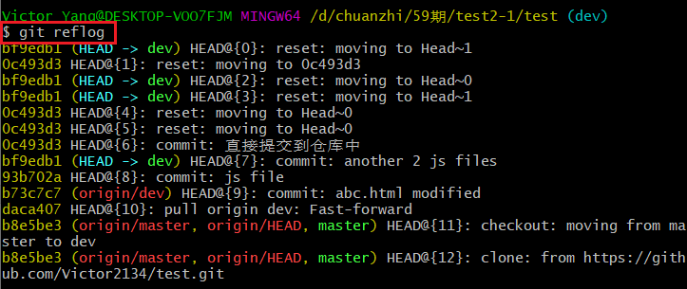

版本回退

1.按照顺序进行回退
git reset --hard Head~0 回退到上次的版本
git reset --hard Head~1 回退到上上次的版本
以此类推

根据版本号进行回退
先用git log或git reflog查看日志 可以看到版本号
3. 将某个已修改文件恢复成版本库中的最新状态
git checkout -- 文件名
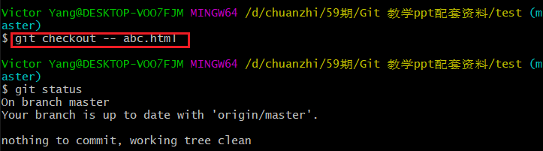

分支
- 创建分支 git branch 分支名称
- 查看分支 git branch
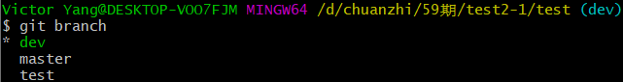
- 切换分支 git checkout 分支名称
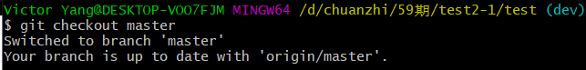
- 合并分支 git merge 分支名称
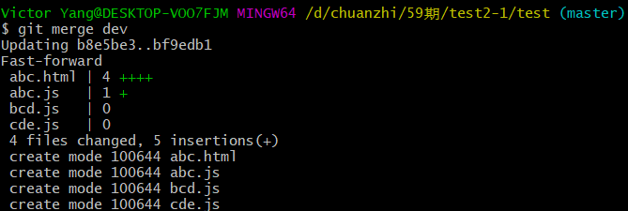
- 合并分支时出现冲突时需要手动处理

文件上传到github.com 或 gitee.com(码云)
以github.com 为例

(1)申请服务器
- 在github.com上注册账号
- 在个人中心中创建仓库
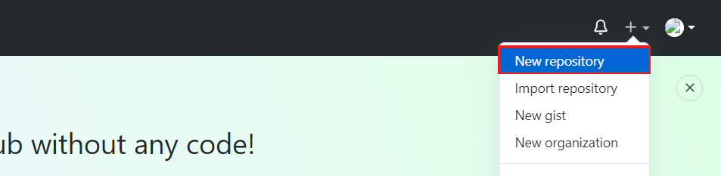
3填写信息
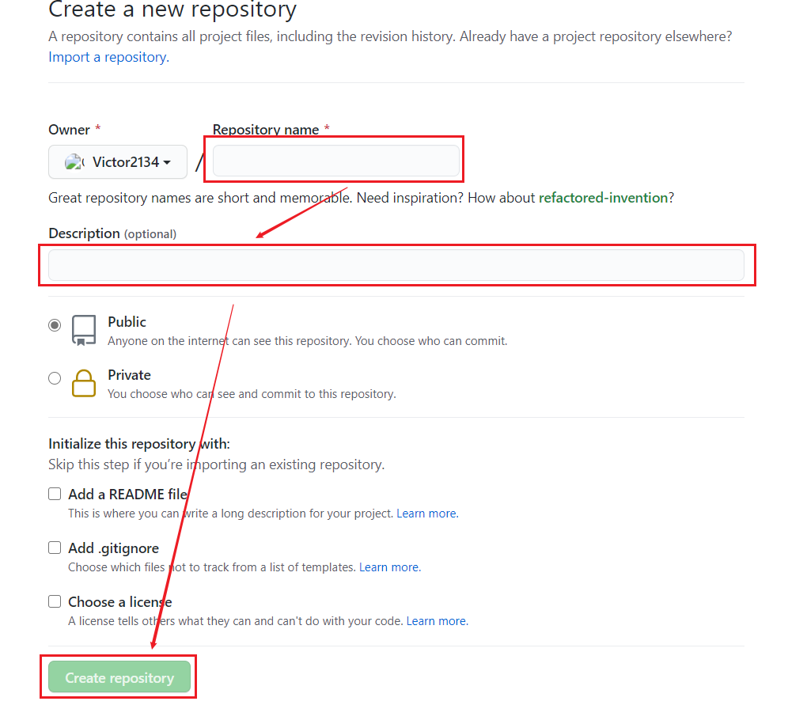
4生成仓库地址
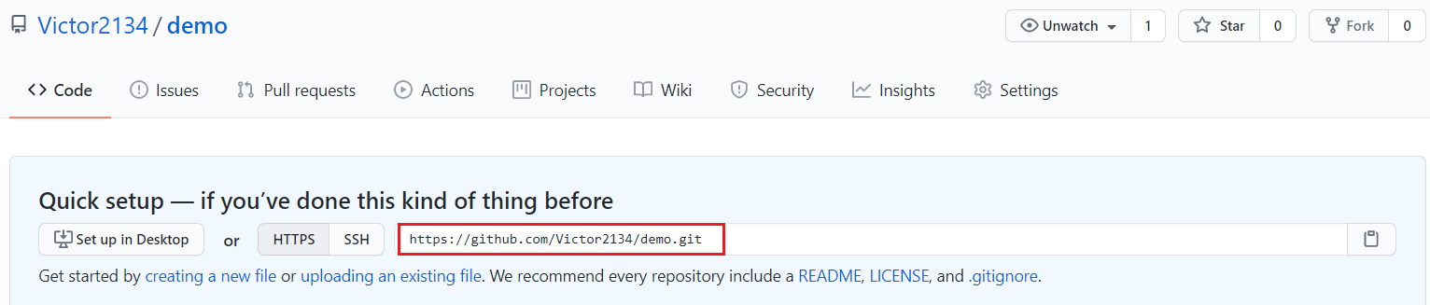

将本地仓库中的数据推送到远程服务器上
git push服务器地址master（服务器地址即为上述仓库地址
，这样操作下次push时仍需带上服务器地址，较麻烦）
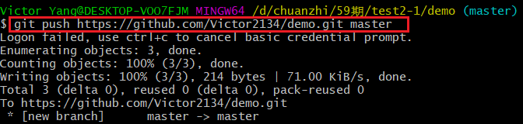

注意：此时填写的账号和密码是注册的远程服务器上的账号
(和本地的user.name与user.email无关)

将远程服务器上的代码下载到本地
git clone 服务器地址 （克隆）一般第一次下载时使用这个命令
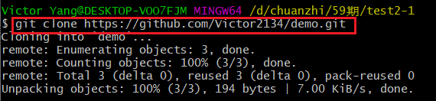
或者 git pull 服务器地址 master
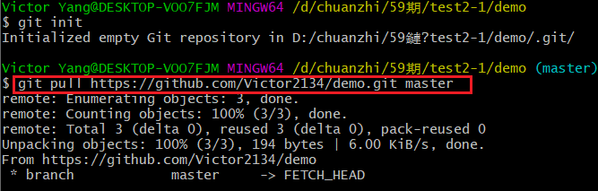

ssh配置与使用
第一步：生成公钥与私钥
$ ssh-keygen -t rsa -C "邮箱"
在C:\Users\Victor Yang\.ssh目录下生成两个文件
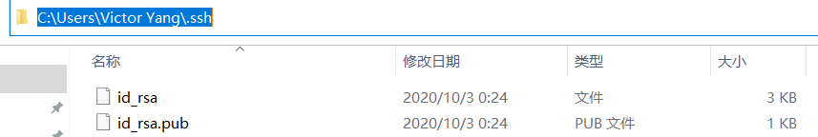
将id_ras.pub文件中内容拷贝到github中
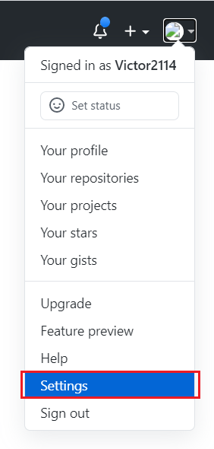
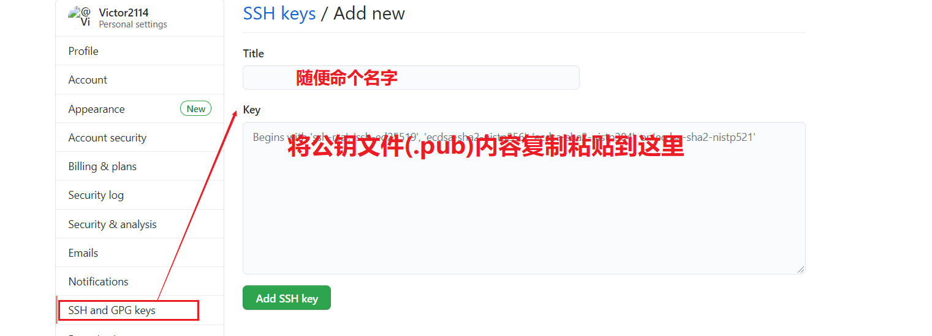

快速上传与下拉
第一步：远程连接
git remote add origin git@github.com:Victor2134/test.git （若之前已有连接则需先删除 git remote rm origin再git remote add origin xxx 或直接在.git/config文件中更改）
git push -u origin master
以后都可以直接使用 git push 上传 git pull下拉 无需密码

其它
- 删除版本库中的文件
git rm --cached 文件名
- 同时删除版本库与工作区中的文件
git rm -f 文件名
- 将文件从暂存区中移出(git add的反操作)
git reset HEAD 要移出的文件名称

附录:文件 文件夹 操作 相关命令（了解）
1 创建文件
> test.txt (在当前路径下新建一个test.txt文件)
2 删除文件
rm test.txt 删除当前路径下的test.txt
3 查看文件内容
cat test.txt
4 创建文件夹
mkdir test 在当前路径下创建test文件夹
5 删除文件夹
rmdir test 删除当前路径下的test文件夹
6 切换到下级目录
cd test 切换到当前路径下test文件夹中
7 切换到上级目录
cd ..
8 在git中直接修改文件内容
vi test.txt
输入i 进入编辑模式
修改完后 按esc可切换其他模式
：wq 保存修改并退出

